POR CALABRIA FESR - FSE 2014-2020
ASSE PRIORITARIO 12- ISTRUZIONE E FORMAZIONE
Obiettivo Specifico 10.1 “Interventi di sostegno agli studenti caratterizzati da particolari fragilità,tra cui anche persone con disabilità”
AVVISO PUBBLICO PER LA REALIZZAZIONE DI ATTIVITÁ DIDATTICHE EXTRACURRICOLARI DA REALIZZARE PRIORITARIAMENTE SUL TERRITORIO CALABRESE
“FARE SCUOLA FUORI DALLA AULE”
III EDIZIONE - ANNO 2019
TITOLO PROGETTO: LA FORESTA DEGLI ANIMALI FANTASTICI
COD. 2019.10.1.1.31
CODICE CUP: B85E19000470006

Al Dirigente Scolastico
Circolo Didattico
“Pasquale Megali”
Melito di Porto Salvo

Il sottoscritto genitore/tutore _________ Nato a_______________________ il ___________________e residente a ______________________________(____) Via/Piazza_____________ __________n._____CAP__________Telefono______________________Cell. e-mail
Codice Fiscale ___________________

E
La sottoscritta genitrice/tuttice Nata a_______________________ il ___________________e residente
a ______________________________(____) Via/Piazza_____________ __________n._____CAP__________Telefono______________________Cell. e-mail
Codice Fiscale ___________________

CHIEDONO
Che il/la proprio/a figlio/a_______________________________________________________________, nato/a a__________________________________________________ il ____________________________
residente a ( ) in via/piazza
n.____ CAP. __ __, frequentante la classe ___ , sezione ____ plesso ______________________ del Circolo Didattico Pasquale Megali

Sia ammmesso/a a partecipare al Bando/Manifestazione POR CALABRIA FESR FSE 2014/2020 – Asse Prioritario 12 – Istruzione e Formazione Obiettivo Tematico 10 FSE Obiettivo Specifico 10.1: “Riduzione del fallimento formativo precoce e della dispersione scolastica e formativa” Azione 10.1.1 “interventi di sosstegno agli studenti caratterizzati da particolari fragilità, tra cui anche persone con disabilità” – III Edizione 2019 - “fare scuola fuori dalle aule”, Titolo del Progetto: “LA FORESTA DEGLI ANIMALI FANTASTICI”

CONCERNENTE:
□ Alunni a rischio dispersione scolastica
□ Alunni con disabilità
□ Alunni immigrati
□ Alunni destinatari del progetto

I sottoscritti
- dichiarano di aver preso visione del bando/manifestazione di interesse e di accettarne il contenuto.

- avendo ricevuto l’informativa sul trattamento dei dati personali loro e del/della proprio/a figlio/a
autorizzano questo Circolo Didattico, al loro trattamento solo per le finalità connesse con la partecipazione alle attività formativa previste dal progetto.

- Allegano alla presente:
- Scheda autodichiarazione punteggi sottoscritta;
- Autodichiarazione per i redditi 2021;
- Certificato stato di famiglia o autocertificazione;
Melito di Porto Salvo lì_________________

In fede

_____________________________________

_____________________________________

Genitori o chi esercita la Patria Potestà – Nel caso di Genitori separati/divorziati
è prevista la firma di entrambi i genitori (Cfr. articolo 155 del Codice Civile
modificato dalla legge 8 Febbraio 2006, n. 54

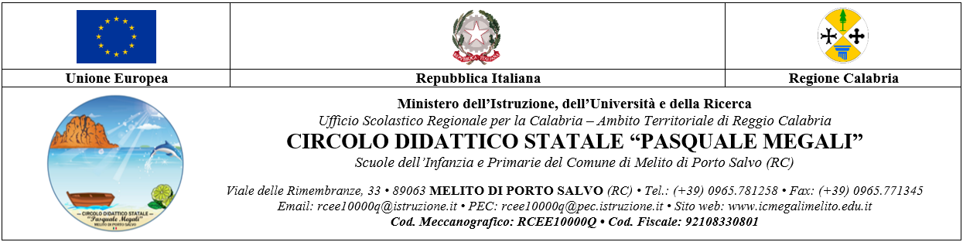
POR CALABRIA FESR - FSE 2014-2020
ASSE PRIORITARIO 12- ISTRUZIONE E FORMAZIONE
Obiettivo Specifico 10.1 “Interventi di sostegno agli studenti caratterizzati da particolari fragilità,tra cui anche persone con disabilità”
AVVISO PUBBLICO PER LA REALIZZAZIONE DI ATTIVITÁ DIDATTICHE EXTRACURRICOLARI DA REALIZZARE PRIORITARIAMENTE SUL TERRITORIO CALABRESE
“FARE SCUOLA FUORI DALLA AULE”
III EDIZIONE - ANNO 2019
TITOLO PROGETTO: LA FORESTA DEGLI ANIMALI FANTASTICI
COD. 2019.10.1.1.31
CODICE CUP: B85E19000470006

SCHEDA AUTODICHIARAZIONE PUNTEGGI

ALUNNI A RISCHIO DI DISPERSIONE SCOLASTICA, ALUNNI DISABILI, IMMIGRATI

Il sottoscritto_________________________________ nato a _____________ (___)
il ______________________; La sottoscritta _______________________________nata a_______________________(____) il ______________________ genitori/tutori dell’alunno/a ____________________________________, frequentante la classe sezione ________della: Scuola Primaria plesso ___________________________________

DICHIARANO

sotto la propria responsabilità i seguenti titoli e punteggi utili alla selezione per il POR CALABRIA FESR FSE 2014/2020 – Asse Prioritario 12 – Istruzione e Formazione Obiettivo Tematico 10 - FSE Obiettivo Specifico 10.1: “Riduzione del fallimento formativo precoce e della dispersione scolastica e formativa” Azione 10.1.1 - “INTERVENTI DI SOSTEGNO AGLI STUDENTI CARATTERIZZATI DA PARTICOLARI FRAGILITÀ, TRA CUI ANCHE PERSONE CON DISABILITÀ” “FARE SCUOLA FUORI DALLE AULE” – III Edizione 2019 - dal Titolo: “LA FORESTA DEGLI ANIMALI FANTASTICI”

Criterio | Punteggio valutabile | Documentazione/  dichiarazione | Punteggi dichiarati | Riservato alla commissione
Reddito basso  autodichiarazione  2021 | 5 punti da 0 a 8.000 €  4 punti da 8.001 a 15.000 €  3 punti da 15.001 a 18.000  2 punti da 18.001 a 21.000 €  1 punto oltre I 21.000€ | Reddito basso  (autodichiarazione relativa al reddito 2021)
Condizione familiare | 3 punti nucleo familiare se è pari o  superiore a 5 componenti o orfano  di un genitore  2 punti se pari a 4  1 punto se inferiore a 4 | Stato  di famiglia
Media dei voti di profitto dello scrutinio intermedio 2021/2022 | 3 punti Media = 6  2 punti Media dei voti da 6,01 a 7,00  1 punto Media dei voti da 7,01 a 8,00 | Media dei voti  scrutinio intermedio 2021/2022
Totale

Il punteggio di ammissione si ottiene sommando i punti relative ai vari criteri

, li

________________________________________________________________(padre/tutore)

________________________________________________________________(madre/tutore)

